Муниципальное бюджетное дошкольное
образовательное учреждение – детский сад №7
г. Екатеринбург

Мастер-класс на тему
«Поэтапное изготовление кокошника в народном стиле»

Автор: Салова Елена Викторовна,
воспитатель МБДОУ – детский сад №7,
г. Екатеринбург

Екатеринбург, 2017

Автор: Салова Елена Викторовна, воспитатель, МБДОУ - детский сад №7, г. Екатеринбург
Описание: данный мастер-класс предназначен для воспитателей детского сада, а также педагогов школ, лицеев и центров творчества.
Цель – изготовление кокошника в народном стиле своими руками.
Материалы и инструменты: клеенка для творчества, ткань красного цвета, бусы на нитке красного и белого цвета, бусы белого цвета, нитки швейные красного цвета, лента атласная красного цвета.

Традиция ношения и описание кокошника. Назначение в современное время
Одним из главных и самых известных символов русского народного костюма с давних времен и по сей день остается кокошник.
Коко́шник (от слав. «кокош», обозначавшего курицу и петуха, от древнерусского «кокошь» – курица-наседка, в отличие от «кокот» – петух, диалект. кокошка, кокуй, златоглав, головка, наклонник, наклонка, шеломок, ряска) — старинный русский головной убор в виде гребня (опахала, полумесяца или округлого щита) вокруг головы, символ русского традиционного костюма.
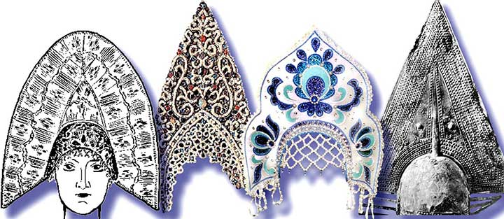
Известен со времен Древней Руси (по крайней мере, с XVII века, когда впервые задокументировано употребление слова). Хотя точное время его возникновения неизвестно. Уже в погребениях Новгорода, относящихся к X—XII веку встречаются некоторые подобия кокошника: твёрдого головного убора, низко сидящего на лбу и закрывавшего голову полностью до ушей.
В Новое время вплоть до 1920-х сохранялся как часть традиционного обрядного убора невесты (девичья прическа торжественно заменялась кокошником или кикой). Жемчужный кокошник молодая надевала на свадьбу после венчания, носила его до появления первого ребёнка, а затем – только по праздникам и особо торжественным случаям. Небогатым семьям приходилось заказывать кокошник бисерный, но появиться в таком, скажем, в день свадьбы считалось зазорным и приходилось на время торжества занимать у соседей «жемчужный».
В старину девицы молились о своем замужестве в день Покрова такими словами: «Покров Пресвятая Богородица, покрой мою буйную голову жемчужным кокошничком, золотым подзатыльничком!» В некоторых местностях кокошник носили только новобрачные в течение трех дней после свадьбы – это было характерно для тех местностей, где кокошники уже исчезали, заменяясь простыми платками или же городскими шляпками.
В XIX в. бытовал в купеческой, мещанской и крестьянской среде, а в допетровской Руси – и в боярской. В XIX веке распространился с севера России на юг, вытеснив сороку. В конце XIX века во многих губерниях России кокошники как праздничный головной убор стали исчезать, заменяясь головными уборами другого типа: сборниками, повойниками, наколками и т. д.
Но русский кокошник не был забыт и в наше время. Современные кутюрье и мир моды давно не могут обойтись без русского кокошника – подкупающее сочетание роскоши и простоты заставляет снова и снова обращаться к этому символу русского традиционного костюма, придавая ему новые формы.
Его широко используют фольклорные, театральные и хореографические коллективы.
В детском саду очень популярны тематические мероприятия в русском народном стиле, поэтому перед родителями и педагогами стоит проблема изготовления элементов народного костюма и головных уборов. Конечно же, очень хочется к тому же сэкономить и время, и финансы.
Я представляю мастер-класс по изготовлению кокошника, который можно изготовить за несколько часов и позволит вам сэкономить семейный бюджет.
Ход работы
Для работы нам потребуются: клеенка для творчества, ткань красного цвета, бусы на нитке красного и белого цвета, бусы белого цвета, нитки швейные красного цвета, лента атласная красного цвета.
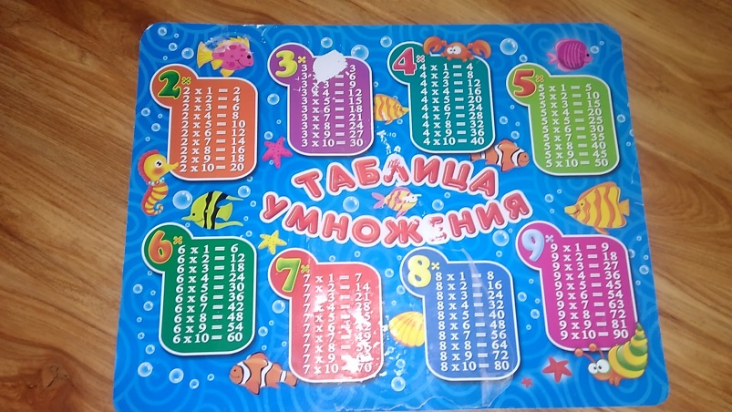 | 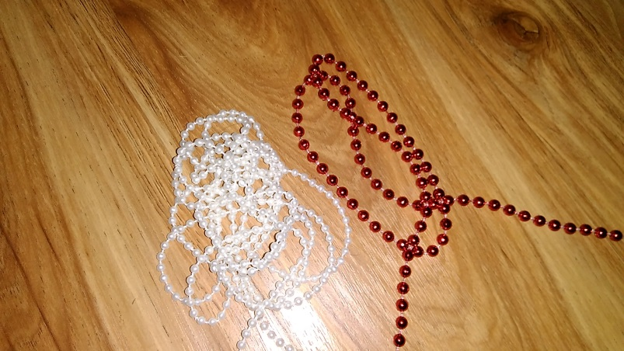
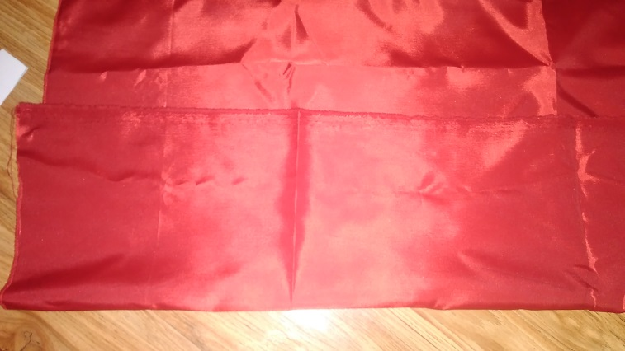

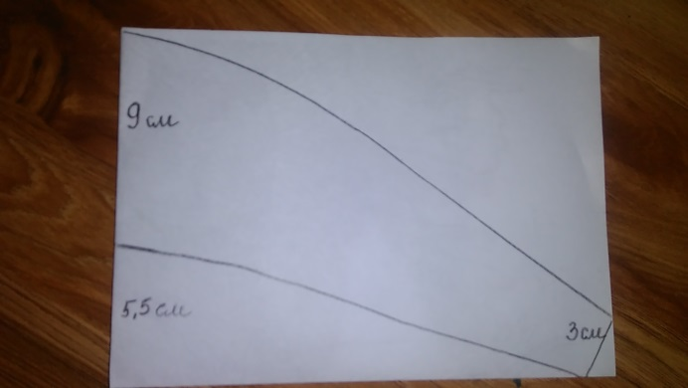 | Для начала необходимо сделать выкройку будущего кокошника. Я предлагаю оптимальный вариант, который подойдет как для взрослого, так и для ребенка. Лист формата А3 сложить пополам по горизонтали, разрезать по сгибу. Одну часть сложить еще раз по вертикали. Выкройку я делала на глазок и чертила от руки.
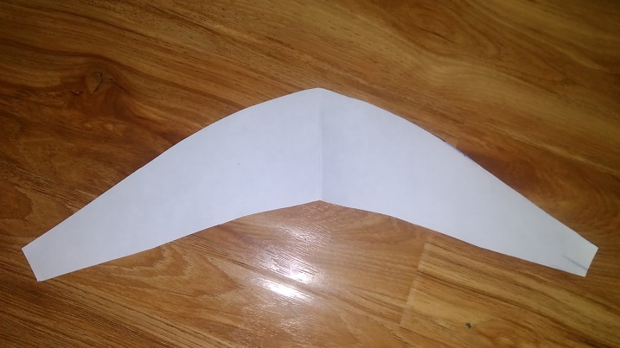 | Вырезаем ножницами и получаем выкройку.
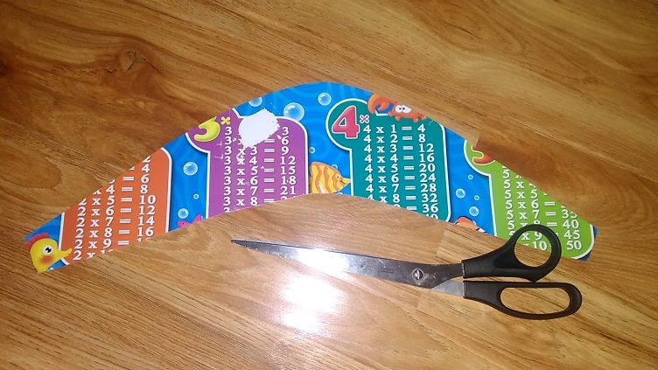 | Переносим выкройку на обычную клеенку для творчества. Можно взять клеенку под горячие блюда.
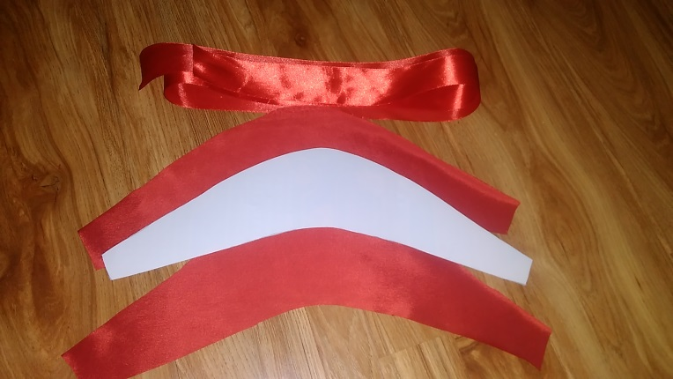 | Далее переносим выкройку на ткань. Обязательно оставить 2 см с каждой стороны для швов. Делаем 2 одинаковые заготовки.  Я использовала обычную подкладочную ткань красного цвета.
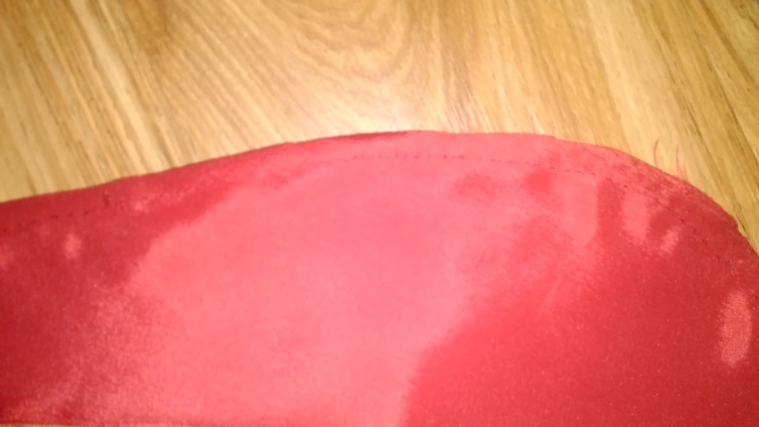 | Далее сшиваем эти 2 заготовки по верхнему краю изнутри. Можно прошить на швейной машине. В моем случае это делалось вручную.
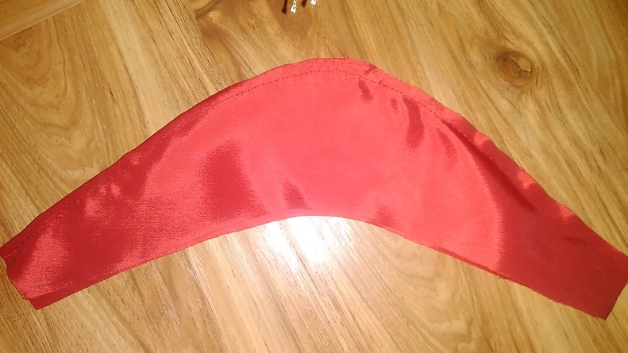 | Вот получается такая заготовка. Боковые стороны пока не трогаем, они остаются не прошитыми.
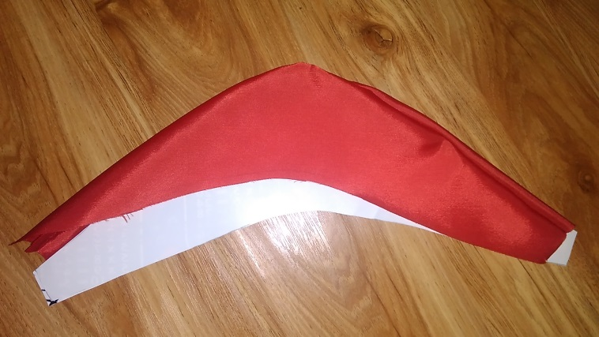 | Выворачиваем на лицевую сторону, внутрь подкладываем заготовку из клеенки.
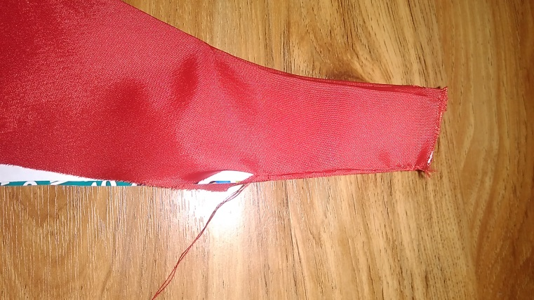  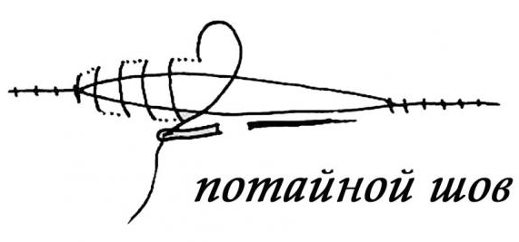 | Сшиваем нижнюю часть потайным швом, предварительно заворачивая лишнюю ткань внутрь.
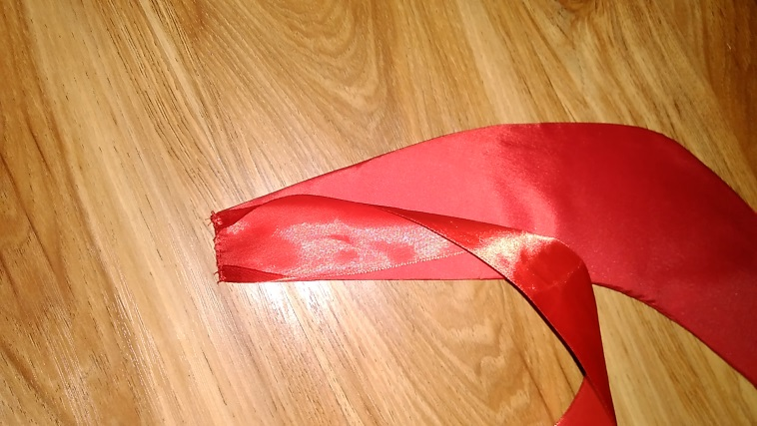  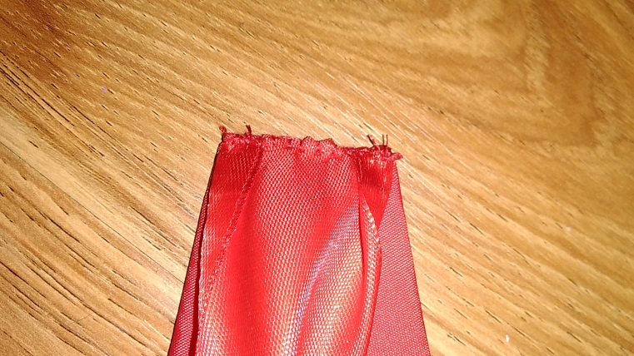  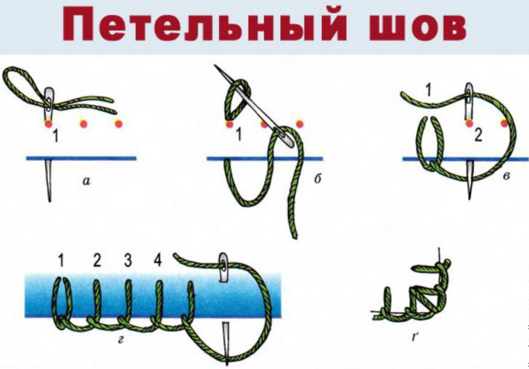 | Далее пришиваем атласную ленту шириной 5 см петельным швом. Края тканевой заготовки также заворачиваем внутрь. Края ленты необходимо обжечь свечой.
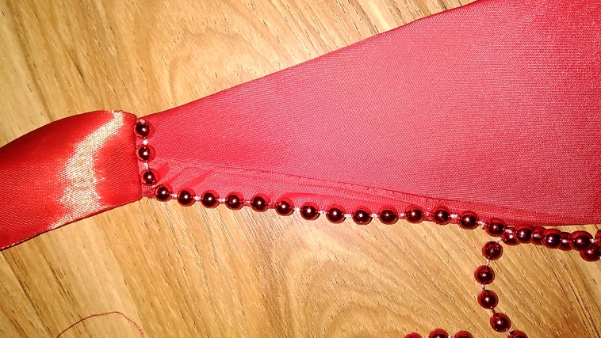  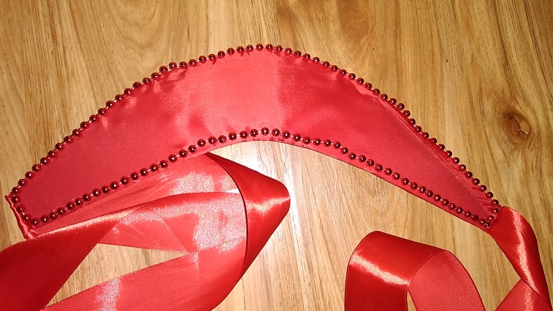  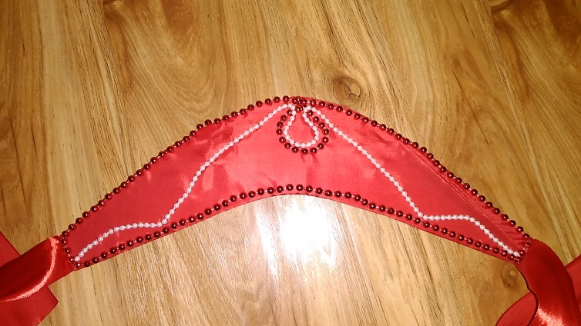 | Основа готова, далее необходимо украсить бусами. Я взяла бусы на нитке красного цвета и пришила их по краю кокошника. Можно приклеить на горячий клей пистолетом. Но я решила пришить нитками, чтобы надежнее держалось.  Прихватывать нужно за нитку, на которой приклеены сами бусины, через 3-4 бусины.  Далее пришиваем бусы белого цвета размером чуть меньше чем красные уже внутри украшаемой поверхности.  Рисунок можно взять из сети Интернет.
И последний штрих – пришиваем обычные перламутровые бусины в форме цветка.

Работа окончена! Удачи в творческих начинаниях!

